Мектебі : |  |  | «Б. Қосынов атындағы орта мектеп мектепке дейінгі шағын орталықпен» коммуналдық мекемесі
Күні: | Мұғалімнің аты-жөні: Калмуратов Калихан Жаксылыкович
Сынып: 10 | Қатысқандар: Қатыспағандар:
Сабақтың тақырыбы | Аймақтағы елдерге экономикалық және геоэкономикалық дамудың әсері.
Осы сабақта қол жеткізілетін оқу мақсаттары (оқу бағдарламасына сілтеме) | 10.4.1.4 Елдер мен аймақтардың экономикалық дамуында географиялық кеңістіктің рөлін анықтау
Сабақтың мақсаты | Барлық оқушылар орындай алады: Елдер мен аймақтардың экономикалық дамуын біледі
 | Оқушылардың көпшілігі орындай алады: Географиялық кеңістіктің Қазақстанның экономикалық дамуындағы рөлін өз көзқарасымен түсіндіреді.
 | Кейбір оқушылар орындай алады: Елдермен аймақтардың экономикалық дамуында географиялық кеңістіктің ерекшеліктерін талдайды,салыстырады.
Бағалау критерийі | Елдердің экономикалық дамуын біледі;  Қазақстанның экономикалық дамудағы рөлін анықтайды;  Ерекшеліктерін талдайды,салыстырады.
Тілдік мақсаттар | Экономикалық география, Геоэкономика
Құндылықтарға баулу | Ұлттық сана сезімі, рухы, белсенділігі жоғары, бәсекеге қабілетті елін суйетін тұлға тәрбиелеу.
Ойлау дағдылары | Білу,түсіну,қолдану.
Тақырып бойынша алдыңғы білім | Табиғатты пайдалану түрлерінің қоршаған ортаға тигізетін әсерін анықтайды.
Сабақ барысы

Сабақтың кезеңдері | Сабақтағы жоспарланған жаттығу түрлері |  |  |  | Ресурстар
Сабақтың басы  10 минут | Психологиялық ахуал қалыптастыру:  «Көрші»  Мақсаты:Бір-біріне жылылық сыйлау.  Нұсқаулық:  Көршіңді оң жақтан құшақта,  Көршіңді сол жақтан құшақта.  Оң жақтағы көршіңе бір жымиып,  Сол жақтағы көршіңе бір жымиып,  Бүгінгі сабақ барысы,  Біз үлкен отбасы.  « Пазл» әдісі  Оқушыларға өткен тақырып бойынша сұрақтар мен жауаптары жазылған Пазл таратылады, олар дұрыс жауапты тауып, құрайды. Дұрыс берілген жауаптар бойынша топқа бөлінеді    1 Топ «Экономика» тобы  2 Топ «Геоэкономика» тобы  3 Топ «Экология» тобы  «Миға шабуыл» әдісі  Оқушыларға «Геэкономика мен экономиканың рөлдері» бойынша түсірілген бейнефильмнен үзінді көрсетіледі.  Үзінді сіздерге не үшін көрсетілді?  Бул жерде не түсіндініздер?  Көрсетілген бейнефильмге қандай ой қосасын?  Бүгінгі таұырып қандай болуы мүмкін?  Бүгінгі сабақтың тақырыбы қандай болуы мүмкін?  Жетелеуші сұрақтар беру арқылы сабақтың тақырыбы ашылып, мақсаты түсіндіріледі. |  |  |  | Көршілер қимыл – қозғалыстар арқылы жаттығуды жасайды.  10-сынып «география» кітабы  Қима қағаздар, видео тыңдалым  https://www.youtube.com/watch?v=NNSNVCbpncE&t=299s
Сабақтың ортасы  20 минут | Оқушылардың алдарына «Аймақтағы елдерге экономикалық және геоэкономикалық дамудың әсері» туралы мәтін беріледі.  Геэкономика және Экономика гр. Οικονομία — үй шаруашылығын жүргізу өнері) — материалдық игіліктерді өндіру, айырбастау, бөлу және тұтыну үрдісі кезінде адамдар арасында пайда болатын өндірістік қатынастар.  Экономикалық қатынастар өзге қоғамдық қатынастарды айқындайды, олардың негізі болып табылады. Тауар өндірушілердің қызметтерін үйлестіру әдістерінің жиынтығы экономикалық жүйені құрайды. Экономикалық жүйе қарастырылып отырған қоғамда қалыптасқан шаруашылық тетіктерін, заңдарды, экономикалық институттарды, меншіктік қатынастарды біріктіреді. Экономикалық жүйе өзінің басты мақсаты ретінде — қандай тауар өндіріп, қызметтің қай түрін көрсету керектігін; қандай технологияны пайдаланып, қалай өндіруді, кім үшін өндіріп, кімге қызмет көрсету қажет деген мәселелерді шешеді. Бұл мәселелерді шешу әдістеріне байланысты экономикалық жүйелер: дәстүрлі, командалық және нарықтық болып жіктеледі.  1-тапсырма  жұптық жұмыспен «Веер» әдісі арқылы талқылайды.  Оқушыларға Еліміздегі экономикасы бойынша үзінділер беріледі.    «Веер» әдісі Қағазды веер пішінінде бүктеп, бірінші оқушы бір бөлігіне сабаққа қатысты сұрақтар жазып шығады, екінші оқушы екінші бөлігіне қысқаша талқылап, жауап жазып тапсырады.  Дескриптор  1.Берілген мәтінге  байланысты сұрақтар қояды.  2.Берілген сұрақты талқылап айтады.  ҚБ Өзара бағалау «Бағалау баспалдағы»  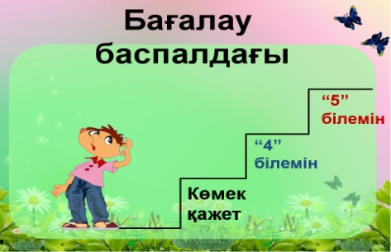  2-тапсырма. Оқушыларға оқулықтағы мәтін бойынша топқа тапсырма беріледі.««DEAL» әдісі бойынша өз көзқарасын дәлелдеп түсіндіреді.  Топтық жұмыс  Топқа оқулықтағы мәтіндер бойынша үзінділер беріледі.  Топ мүшелері «DEAL» әдісі бойынша үзінділерге талдау жасайды жасап, өз көзқарастарын дәлелдейді.  D – Describe – баяндау, суреттеу (оқығанды, көргенді сипаттау, сынау, өлшеу).  E –Explain – түсіндіру (құбылыс немесе оқиға бойынша не білетіндерін, түсінгендерін суреттеу).  A – Anallуse – талдау (ақпаратты талдау, қорытынды жасау, себептерін атау).  L – Links – байланыс (болжамдар немесе қорытынды жасау, өзінде бар біліммен байланыстырып өз көзқарасын дәлелдеу).  Дескриптор  1.Оқулықтан берілген үзінділерді түсіндіреді,талдайды.  2.Берілген үзінділер бойынша өз көзқарастарын дәлелдейді.  3.Өз көзқарастарын алдыңғы білімімен байланыстырады.  ҚБ «Жапондық бағалау» әдісі  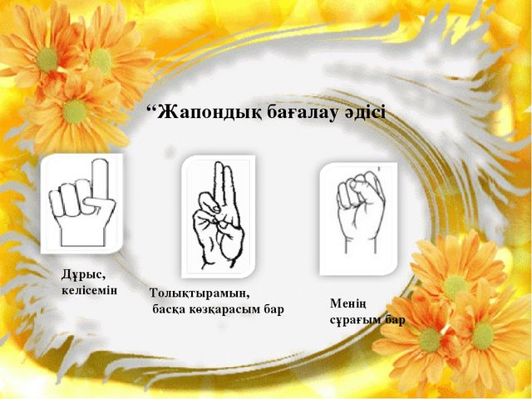  3 –тапсырма. Жеке жұмыс. «ТАФТТ» әдісі бойынша  Елдермен аймақтардың экономикалық дамуында географиялық кеңістіктің ерекшеліктерін талдайды,салыстырады.  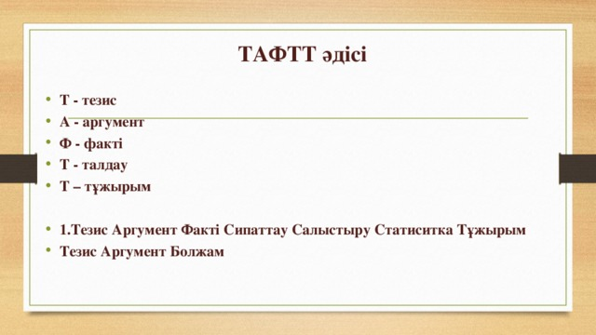  Дескриптор  1.Айырмашылығын табады  2.Бір-бірімен салыстырады.  3.Өз ойын дәлелдеп айтады.  ҚБ «Өзін- өзі бағалау»  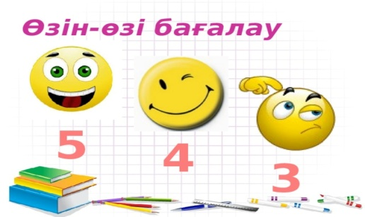 |  |  |  | Қалам, А4 форматты ақ қағаз,  10-сынып «география» кітабы  «Power Point» бағдарламасынан  таныстырылым  10-сынып «география» кітабы
Сабақтың соңы  10 минут | «Серпілген сауал» әдісі арқылы сабақты бекіту  Тақырыптың түсіну деңгейін арттыруға және талқылау дағдыларын дамытуға қол жеткізу үшін сыныптағы оқушылардың арасында сұрақтарды лақтырыңыз.  1. Мағжанның жауабы туралы сен не ойлайсың?  2.Серіктің жауабын барынша кеңейту үшін оны қалай дамытар едің?  3.Естігеніңнің барлығын бір жауапқа қалай біріктіріп айтуға болады?  «Серпілген сауал» әдісі арқылы өткен сабақ бекітіліп, үй тапсырмасы беріледі  Үй тапсырмасы: Аймақтағы елдерге экономикалық және геоэкономикалық дамудың әсері туралы қосымша мәліметтер жинап,кесте құру.  Өтілген бүгінгі сабаққа оқушылармен «Кері байланыс» жүргізіледі  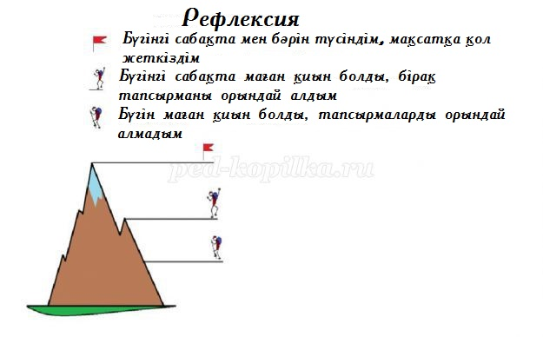
Саралау – Сіз қандай тәсілмен көбірек қолдау көрсетпексіз? Сіз басқаларға қарағанда қабілетті оқушыларға қандай тапсырмалар бересіз? |  | Бағалау- Сіз оқушылардың материалды игеру деңгейін қалай тексеруді жоспарлап отырсыз? |  | Денсаулық және қауіпсіздік техникасын сақтау
1-тапсырма  Барынша қолдау: Берілген мәтіндерді талқылау барысында түсініксіз болған жерін қосымша мәліметтер арқылы толықтыруға тарысамын.  Орташа қолдау: Мәтіннен алынған үзінділер бойынша талқылау барысында ақпаратты анықтауға деректер бере отырып,қолдау көрсетемін.  Төмен қолдау:Мәтіннен алынған үзінділерді дәлеледейтін мысалдарды қосымша ақпарат көзерінен іздеуге бағыт- бағдар беремін.  2-тапсырма  1. Барынша қолдау: Оқулықтағы мәтіннен алынған үзінділер бойынша өз көзқарастарын дәлелдеу мақсатында қосымша бағыттаушы сұрақтар беремін.  2. Орташа қолдау: Түрткі сұрақтар беру арқылы өз көзқарастарын дәлелдей білуге қолдау көрсетемін.  3. Төмен қолдау: Өзіндік ойларын тұжырымдап, нақты мысалдармен қосымша материалдар арқылы талдап айтуға ықпал етемін.  3- тапсырма  1. Барынша қолдау: Сабақ барысында өтілген материалдар бойынша тірек сөздерді тауып, өз ойларын жинақтап айтуға қолдау көрсетемін.  2. Орташа қолдау: Өз ойларын дәлелдеп айту үшін түрткі сұрақтар беру арқылы қосымша мәліметтер қарауға бағыт беремін.  3. Төмен қолдау: Өзі ойларын нақты фактілермен тұжырымдап, дәлелдеп,салыстырып айту үшін бағыттаушы сұрақтар беру арқылы қолдау көрсетемін. |  | Әрбір тапсырманы орындау барысында дескриптор мен бағалау критерийлерін пайдаланамын.  Қалыптастырушы бағалаудың түрлерін қолданамын.  Өзара бағалау  «Бағалау баспалдағы»  Топтық бағалау  «Жапондық бағалау» әдісі  Жеке бағалау  «Өзін- өзі бағалау» |  | -бүлінген немесе өтпейтін құрал-саймандармен жұмыс істемеу;  -жұмыс орнын таза ұстап, материалдар мен құралдарды тиімді жұмыс істеу;  -жұмыс бітісімен материалдар мен құралдарды өз орындарына жиып қою.

